Теоретичні відомості

1. ПЕРЕЛІК (ENUMERATION)
СКАНУВАННЯ
Сканування — це критичний крок при тестуванні на проникнення та розвідці мережі. Воно передбачає виявлення активних хостів, відкритих портів та запущених послуг у мережі. Ця інформація допомагає оцінити поверхню атаки та потенційні ризики безпеки.
Порти як комунікаційні кінцеві точки мережних послуг
Вони класифікуються на два основні типи на основі протоколу транспортного рівня:
TCP порти — використовуються для комунікації на основі з'єднання. Перед початком передачі даних рукостискання забезпечує надійне з'єднання.
UDP порти — використовуються для безз'єднаної комунікації. Дані передаються без встановлення з'єднання, що робить це швидшим, але менш надійним.
Обидві техніки сканування TCP та UDP допомагають виявити відкриті порти та визначити, які послуги запущені на системі. Наступні розділи детально розглядатимуть методи сканування TCP та UDP.

2. БАЗОВІ ТЕХНІКИ СКАНУВАННЯ
СКАНУВАННЯ TCP
Сканування TCP виявляє відкриті порти, використовуючи трьохетапне рукостискання TCP, яке використовується для встановлення надійних з'єднань.
Це рукостискання складається з трьох кроків:
- Сканер надсилає SYN пакет до портуцілі
- Якщо порт відкритий, ціль відповідає SYN-ACK пакетом
- Сканер завершує рукостискання, надсилаючи ACK пакет
Якщо цей процес успішно завершиться, порт вважається відкритим. Якщо ціль відповідає пакетом RST (reset), порт закритий.
Одна з найпростіших техник сканування TCP — це Connect Scanning, яке повністю встановлює рукостискання перед закриттям з'єднання. Цей метод надійний, але легко виявляється в журналах мережі.

3. СКАНУВАННЯ TCP З NETCAT
Для ілюстрації ми використовуємо Netcat для сканування портів 500-510.
Опції:
-w : встановлює тайм-аут з'єднання в секундах
-z : включає режим сканування, який не надсилає дані
-n : тільки числові IP-адреси, без DNS
-v : режим verbose
-vv : 2x режим verbose
Приклад команди:
nc -nvv -w 1 -z 192.168.2.10 500-510

4. СКАНУВАННЯ UDP
Сканування UDP використовується для виявлення відкритих UDP портів, які часто важче виявити, ніж TCP порти, оскільки UDP — це безз'єднаний протокол. На відміну від TCP, UDP не встановлює рукостискання, що ускладнює визначення, чи порт відкритий або закритий.
Як працює сканування UDP:
- Сканер надсилає UDP пакет до портуцілі
- Якщо порт закритий, ціль відповідає повідомленням ICMP Port Unreachable
- Якщо немає відповіді, порт вважається відкритим або відфільтрованим (брандмауер може блокувати відповіді)
- Якщо послуга на порту відповідає, це підтверджує, що порт відкритий
Оскільки сканування UDP спирається на відсутність відповідей, це повільніше та менш надійно, ніж сканування TCP. Брандмауери та механізми обмеження швидкості також можуть уповільнити сканування або спричинити помилкові негативи.

5. СКАНУВАННЯ UDP З NETCAT
Для ілюстрації ми використовуємо Netcat для сканування портів 160-162.
nc -nv -u -z -w 1 192.168.2.10 160-162

Опції:
-u : сканування UDP

ВПРАВИ З NETCAT
- Перевірте опції nc для сканування
- Скануйте 192.168.3.20 на TCP порт 1881
- Скануйте 192.168.3.20 на інші TCP порти
- Спробуйте знайти UDP порти та перевірте трафік на NS — http://ot:1443

Ініціалізація лабораторної роботи

1. Розвертання лабораторної роботи
Підключіться до лабораторної роботи до Kali Linux за відповідним паролем.
Відкрийте термінал та виконайте наступні команди:
sudo su #password is 'P@ssw0r.'
ssh dockeruser@ot #password is 'dockerpass'
cd /labshock/labshock
docker compose up -d

В результаті Ви побачите відповідний процес підняття віртуальної лабораторної роботи (займає в середньому 5 хвилин). Якщо лабораторна робота зависла і щось не працює, повторіть відповідні команди зверху.
Також для додання певного додаткового обладнання необхідно буде редагувати docker-compose.yml, який знаходиться у цій теці.

2. Доступ до kali console
Запустіть браузер і перейдіть на відповідну сторінку:
ssh pentest@ot -p 2222
# password: Pentest

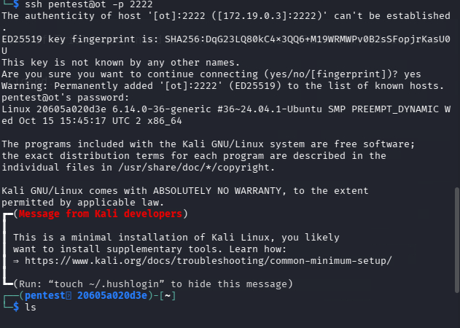

Практичні вправи

1. БАЗОВЕ СКАНУВАННЯ
Nmap (Network Mapper) — один з найширше використовуваних інструментів для сканування мережі та розвідки. Він може виявляти активні хости, відкриті порти та запущені послуги. На відміну від Netcat, який виконує базові сканування портів, Nmap забезпечує більш передові техніки сканування з кращою точністю та гнучкістю.
Таблиця команд Nmap:
Команда | Опис
nmap 192.168.2.10 | простого сканування хоста
nmap 192.168.2.10 -p 502 | сканування конкретного порту
nmap 192.168.2.10 -p 1-502 | сканування кількох портів
nmap 192.168.2.10 -p- | сканування всіх портів
nmap 192.168.2.10 --top-ports=20 | сканування топ 20 портів
nmap 192.168.2.10 -O | визначення ОС
nmap 192.168.2.10 -A | агресивне сканування
nmap 192.168.2.0/24 -sn | мережеве ping-сканування
nmap 192.168.2.10/24 -sn -oG result.txt | збереження результатів у файл
nmap 192.168.2.10 -sU | UDP сканування
nmap 192.168.2.10 -sV | визначення версій послуг
nmap 192.168.2.10 -Pn | ігнорування статусу хоста онлайн
nmap 192.168.2.10 -sS -sT | сканування stealth/connect
nmap 192.168.2.10 -f | фрагментація пакетів для обходу брандмауерів
nmap 192.168.2.10 -D RND:5 | використання decoy-сканування для уникнення виявлення
nmap 192.168.2.10 --script=vuln | сканування на вразливості
nmap 192.168.2.10 --script=smb-enum-shares -p 445 | виявлення відкритих SMB акціях
nmap 192.168.2.10 --script=http-vuln* | перевірка проблем безпеки HTTP
nmap 192.168.2.10 -sC | запуск кількох скриптів для виявлення послуг

2. ПРОСТІ СКАНУВАННЯ
Простого IP сканування:
nmap 192.168.2.10
Сканування конкретних портів:
nmap 192.168.2.10 -p 502
nmap 192.168.2.10 -p 1-502
nmap 192.168.2.10 -p-
nmap 192.168.2.10 --top-ports=20

3. STEALTH / SYN СКАНУВАННЯ
Сканування за замовчуванням Nmap, сканування SYN -sS, — це скритна техніка сканування TCP. Воно надсилає SYN пакети до портівцілі, але не завершує TCP рукостискання.
- Якщо порт відкритий, ціль відповідає SYN-ACK
- Якщо порт закритий, ціль надсилає пакет RST (reset)
Оскільки фінальний ACK ніколи не надсилається, з'єднання залишається незавершеним, що ускладнює виявлення. Це сканування вимагає привілеїв root і швидше, ніж повне сканування TCP connect.
nmap 192.168.2.10 -sS -p 1-1024

4. TCP CONNECT СКАНУВАННЯ
Якщо Nmap працює без привілеїв raw socket, він за замовчуванням переходить на TCP Connect Scan -sT. Це сканування використовує API Berkeley Sockets для завершення повного TCP рукостискання SYN > SYN-ACK > ACK
- Привілеї root не потрібні
- Повільніше, ніж SYN сканування, оскільки завершує з'єднання
- Корисне при скануванні через проксі або обмежені середовища
Цей метод більш виявляється, але працює у випадках, коли сканування SYN недоступне.
nmap 192.168.2.10 -sT -p 1-1024

5. UDP СКАНУВАННЯ
Сканування UDP повільніше та менш надійне, ніж сканування TCP, оскільки UDP не встановлює з'єднання, як TCP. Натомість Nmap надсилає UDP пакети та чекає на відповідь.
- Якщо порт відкритий, ціль може відповісти (залежить від послуги)
- Якщо закритий, повідомлення ICMP "Port Unreachable" надсилається назад
- Якщо відфільтрований, немає відповіді або отримується помилка ICMP
Сканування UDP займають більше часу, оскільки багато послуг не відповідають, що вимагає тайм-аутів.
nmap 192.168.2.10 -sU -sS

6. ВПРАВИ НА БАЗОВЕ СКАНУВАННЯ
- Базове сканування: Сканріть ціль для виявлення активних хостів та відкритих портів та перевірте NS для трафіку
- TCP SYN/Connect сканування: Виконайте скрите/connect сканування на звичайних портах та перевірте NS для трафіку
- UDP сканування: Перевірте відкриті UDP порти та перевірте NS для трафіку
- Комбіноване TCP & UDP сканування: Сканріть обидва протоколи однією командою та перевірте NS для трафіку

7. ПРОСУНУТЕ СКАНУВАННЯ
Ключові техніки включають:
- Network Sweep Scans: Визначає активні хости в мережі
- OS Fingerprinting: Виявляє операційну систему цілі на основі закономірностей відповідей
- Banner Grabbing: Витягує інформацію про послуги з відкритих портів
- Nmap Scripting Engine (NSE): Автоматизує передане виявлення та сканування на вразливості
Ці методи забезпечують глибші розуміння мережі, допомагаючи фахівцям з безпеки відобразити та проаналізувати свої цілі.
NETWORK SWEEPING
Network Sweeping використовується для виявлення активних хостів у мережі шляхом надсилання зондів до кількох IP-адрес та аналізу відповідей. Це допомагає в картографуванні мережі перед глибшим сканування.
nmap 192.168.2.0-254 -sn
nmap 192.168.2.0-254 -sn -oG result.txt

ВИЗНАЧЕННЯ ОС (OS FINGERPRINTING)
Визначення ОС визначає операційну систему цілі, аналізуючи, як вона відповідає на зондування мережі. Різні операційні системи мають унікальну поведінку стеків TCP/IP, дозволяючи Nmap зробити обґрунтоване припущення.
nmap 192.168.2.10 -O

ЗАХОПЛЕННЯ БАНЕРА ТА ПЕРЕЛІК ПОСЛУГ
Перелік послуг допомагає визначити додатки, які працюють на відкритих портах, шляхом отримання банерів послуг та аналізу відповідей. Це розкриває версії програмного забезпечення, потенційні вразливості та неправильні конфігурації.
nmap 192.168.2.10 -sV
nmap 192.168.2.10 -A (агресивне сканування, використовуйте обережно!!!)

NMAP SCRIPTING ENGINE - NSE
Nmap Scripting Engine (NSE) автоматизує завдання сканування за допомогою скриптів для переліку, атак brute force та виявлення вразливостей.
Скрипти NSE зберігаються в:
/usr/share/nmap/scripts/

Приклади команд:
nmap 192.168.2.10 --script=<script-name>
nmap 192.168.2.10 --script=http*

ВПРАВИ НА ПЕРЕДАНЕ СКАНУВАННЯ
- Sweep сканування: Сканріть мережу 192.168.3.0/24, збережіть у файл, відфільтруйте файл та перевірте NS для трафіку
- Визначення ОС: Виконайте сканування SCADA з визначенням ОС та перевірте NS для трафіку
- Захоплення банера & перелік послуг: Перевірте SCADA на відкриті порти, захопліть банери, визначте послуги та перевірте NS для трафіку
- NSE сканування: Сканріть SCADA зі скриптами та перевірте NS для трафіку

8. PENTEST FURY
МОДУЛЬ NMAP
Pentest Fury включає модуль для швидкого та простого сканування та переліку мережі. Він має різні типи сканування та опції сканування.
Ключові сканування включають:
- Network Scan: сканування цілої підмережі або діапазону
- Host Scan: сканування окремих IP-адрес
Ці сканування забезпечують швидші розуміння мережи, допомагаючи фахівцям з безпеки відобразити та проаналізувати свої цілі.
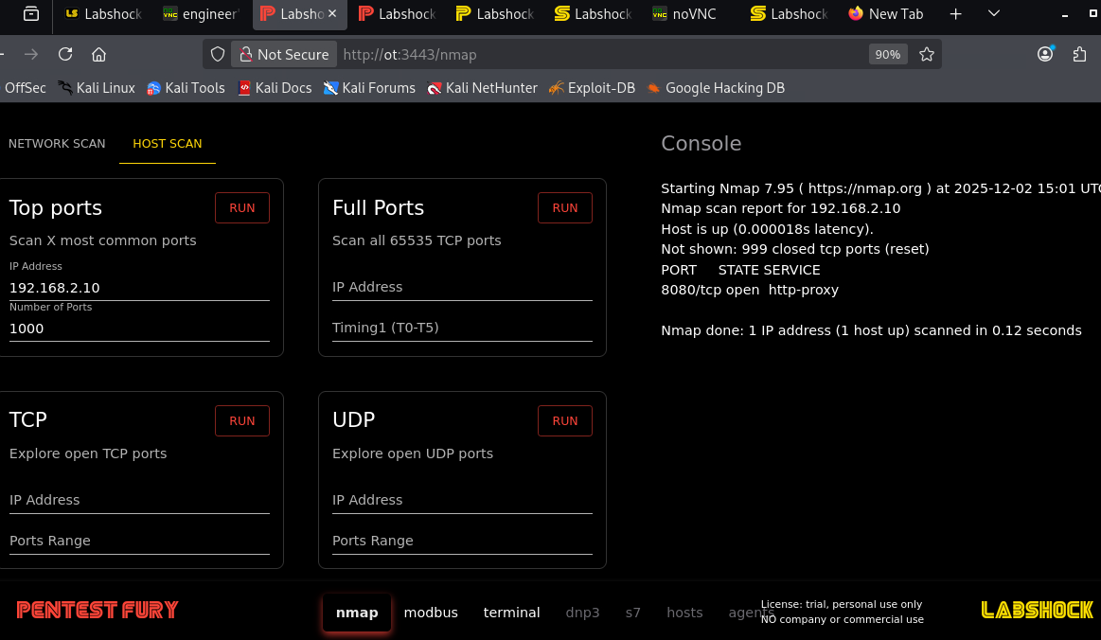
Типи сканування в Pentest Fury:
NETWORK SCAN — NORMAL
Нормальне сканування мережі
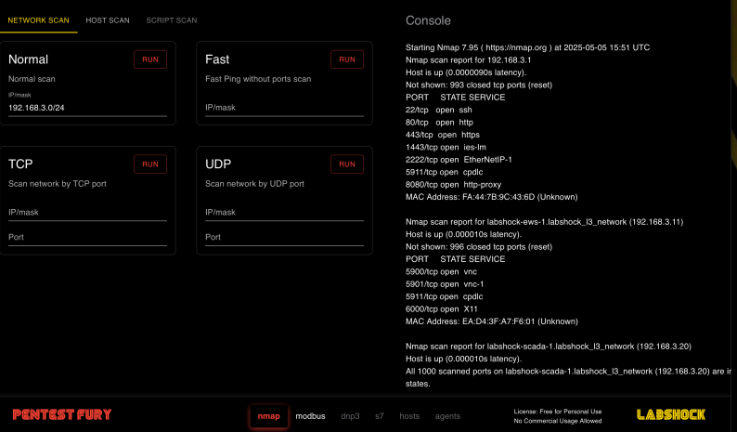
NETWORK SCAN — FAST
Швидке ping-мітлення (без сканування портів)
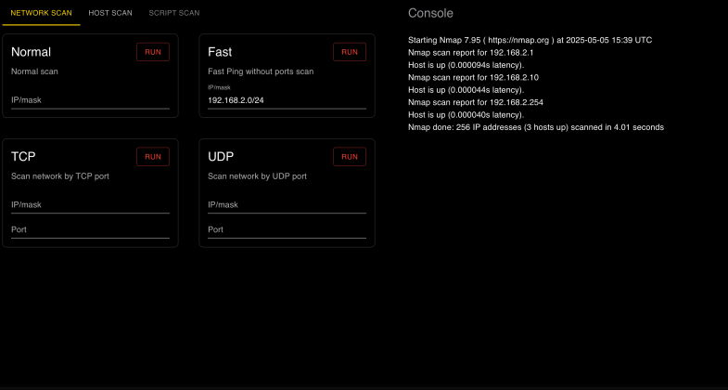
NETWORK SCAN — TCP
Сканування мережі для конкретного TCP порту
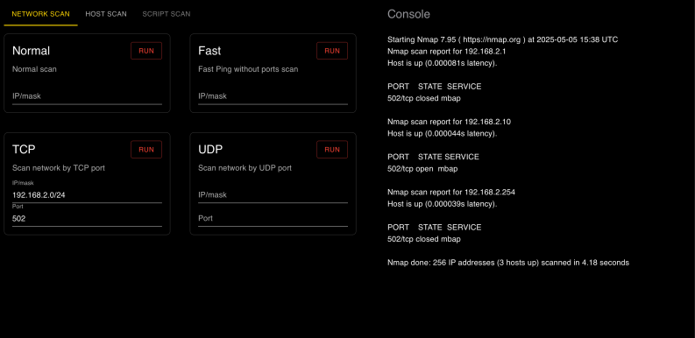
NETWORK SCAN — UDP
Сканування мережі для конкретного UDP порту
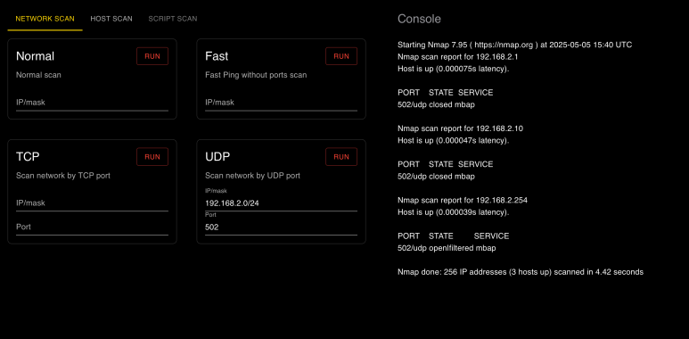
HOST SCAN — TOP PORTS
Сканування найпоширеніших X портів на хосту
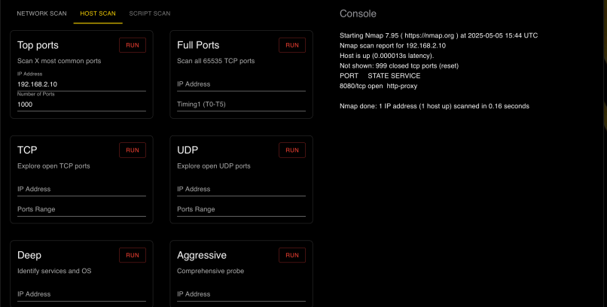
HOST SCAN — FULL PORTS
Сканування всіх 65535 портів з контролем часу (T0-T5)
HOST SCAN — TCP
Сканування користувацького діапазону TCP портів
HOST SCAN — UDP
Сканування користувацького діапазону UDP портів
HOST SCAN — DEEP
Визначення послуг та ОС (довший час виконання)
HOST SCAN — AGGRESSIVE
Повне сканування з визначенням версії, сканування скриптами та визначенням ОС

Теоретичні відомості
Modbus - це широко використовуваний промисловий протокол для комунікації між системами SCADA, PLC та датчиками. Він працює на моделі клієнт-сервер, де клієнт (SCADA або інженерна робоча станція) надсилає запити, а сервер (PLC або датчик) відповідає.
Чому Modbus?
- Простий – використовує базову структуру запит-відповідь
- Сумісний – працює з різними виробниками та обладнанням
- Ефективний – вимагає мінімальної обчислювальної потужності
Режими передачі
- ASCII режим – людськочитаний, але повільніший
- RTU режим – бінарний формат, швидший та компактніший
Modbus часто використовується в енергетиці, нафті та газі, водопостачанні та виробництві. Однак він не має вбудованої безпеки, що робить його критичною областю в OT кібербезпеці.
МОДЕЛЬ КОМУНІКАЦІЇ MODBUS
Modbus використовує модель клієнт-сервер (або головний-підпорядкований). Клієнт (SCADA або HMI) ініціює комунікацію, надсилаючи запити, тоді як сервер (PLC, RTU або датчик) реагує з даними або виконує команди.
Ключові компоненти:
- Клієнт (Master) – надсилає запити на читання/запис
- Сервер (Slave) – обробляє запити та відповідає
- Реєстри та котушки – місця пам'яті для зберігання даних
Типові операції:
- Читання утримуючих реєстрів – отримання значень датчиків
- Запис однієї котушки – включення/вимкнення насоса
- Читання стану входу – моніторинг цифрових входів
Ця структура робить Modbus гнучким, але також передбачуваним, що зловмисники можуть експлуатувати, якщо немає заходів безпеки.
СТРУКТУРА ДАНИХ MODBUS
Modbus організує дані структурованим способом, використовуючи адреси та типи реєстрів. Кожен реєстр містить специфічні значення, які системи SCADA використовують для моніторингу та керування пристроями.
Типи реєстрів:
- Котушки (0xxxx) – цифрові виходи - ВКЛ/ВИМК
  - Приклад: запуск/зупинка насоса
- Дискретні входи (1xxxx) – цифрові входи - ВКЛ/ВИМК
  - Приклад: читання стану датчика
- Вхідні реєстри (3xxxx) – аналогові входи
  - Приклад: читання даних температури
- Утримуючі реєстри (4xxxx) – аналогові виходи - числові значення
  - Приклад: встановлення швидкості двигуна
Кожен тип реєстру має унікальний діапазон адрес, що дозволяє SCADA відображати сигнали реального світу в структуровані точки даних для візуалізації та керування.
ПРОЦЕС КОМУНІКАЦІЇ MODBUS
Modbus використовує просту модель запит-відповідь, де система SCADA (клієнт) надсилає запит, а PLC (сервер) відповідає.
Кроки комунікації:
- SCADA запит – SCADA надсилає запит Modbus, вказуючи тип реєстру, адресу та дію (читання/запис)
- Обробка PLC – PLC читає запитані дані або оновлює пам'ять на основі команди
- Відповідь PLC – PLC повертає запитані значення або повідомлення підтвердження
Цей структурований обмін забезпечує моніторинг та керування в реальному часі, робячи Modbus надійним протоколом для промислової автоматизації.
МІРКУВАННЯ БЕЗПЕКИ У MODBUS
Modbus був розроблений для надійності, а не для безпеки. Йому не вистачає вбудованого шифрування або аутентифікації, що робить його вразливим до атак.
Типові ризики:
- Перехоплення – Зловмисники можуть перехопити трафік Modbus та прочитати значення процесу
- Підробка – Неавторизовані користувачі можуть змінити команди керування або показання датчиків
- Відмова в обслуговуванні (DoS) – Заповнення мережі Modbus запитами може порушити операції
Базові захисти:
- Обмежити мережевий доступ лише довіреним пристроям
- Моніторити трафік Modbus на аномалії за допомогою рішень IDS
Захист Modbus є критичним для захисту промислових процесів від кібертетрат.

Практичні вправи

БАЗОВІ ОПЕРАЦІЇ
У цьому розділі ми проведемо фундаментальні операції читання для перевірки комунікації між PLC та SCADA. Це включає читання coils та реєстрів, наглядаючи за діяльністю мережі в IDS.
КРОК 1 — ПЕРЕВІРКА ДАНИХ
Перейдіть до Network Swiftness (NS) зі сторінки Portal:
- https://ot
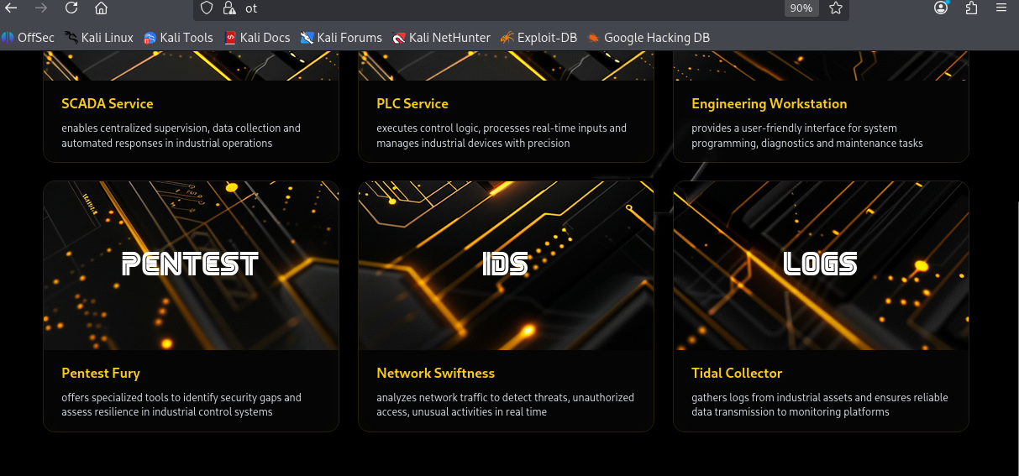
Або перейдіть прямо до NS:
- https://ot:1443
Переконайтесь, що система Network Swiftness активна та моніторить трафік.
КРОК 2 — ФІЛЬТРУВАННЯ ДАНИХ
У рядку пошуку введіть read:
- Це покаже всі операції читання
У рядку пошуку введіть register:
- Це покаже операції читання реєстрів
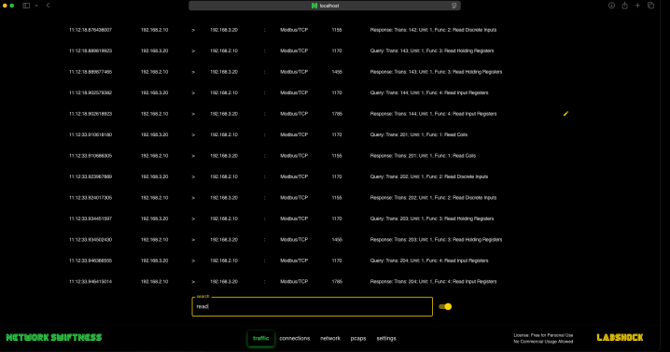КРОК 3 — ЗАПИС ДАНИХ
На SCADA вмикніть/вимкніть помпу:
- У рядку пошуку NS введіть write
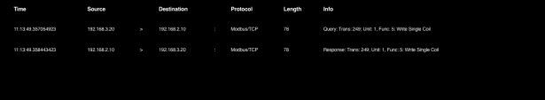КРОК 4 — З'ЄДНАННЯ
Перейдіть на вкладку connections:
- Перевірте, що є 192.168.2.10 (PLC) та 192.168.3.20 (SCADA)
- Перевірте, що НЕ має 192.168.3.30 (Pentest) — це нормальна операція
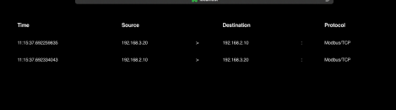

2. ВПРАВА
- Змініть Holding Register через SCADA (наприклад, змініть швидкість помпи)
- Відфільтруйте та виявіть трафік write holding register

3. АТАКА НА MODBUS
Тепер ви виконаєте атаку запису Modbus крок за кроком. Цей приклад покаже, як зловмисники можуть маніпулювати пристроями, експлуатуючи відсутність безпеки протоколу.
Огляд атаки:
- Перерахування пристроїв Modbus у мережі
- Запис до coil для зміни його стану
- Запис до реєстру для модифікації критичних даних
- Моніторинг та аналіз мережевого трафіку під час атаки
КРОК 1 — З'ЄДНАННЯ З PENTEST
Під'єднайтесь до Pentest Fury:
- Перейдіть до Pentest зі сторінки Portal: https://ot
- Або перейдіть прямо: https://ot:3443
- Клацніть на розділ Modbus
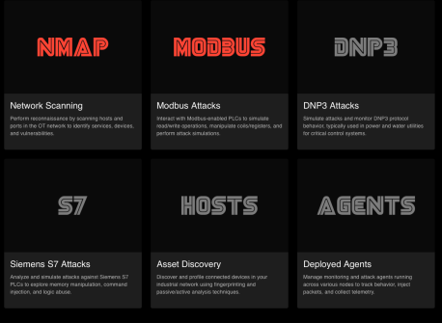
КРОК 2 — СКРИПТ ДЛЯ ЗАПИСУ COIL
Доступні різні розділи для атак:
- Coil Attacks — змінення булевих значень (ВКЛ/ВИМК)
- Register Attacks — змінення числових значень
- Protocol Abuse — порушення протоколу
- Flood та Poison — DoS атаки
Давайте зосередимося на coil attacks.
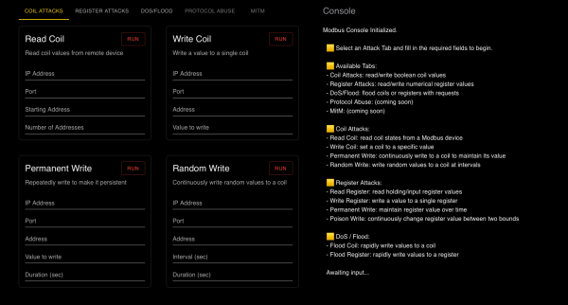
КРОК 3 — ЧИТАННЯ COIL
Використовуйте розділ Read Coil:
- Заповніть IP: 192.168.2.10
- Порт: 502
- Starting Address (Стартова адреса): 0
- Number of Addresses (Кількість адрес): 10
Ви отримаєте список значень (True/False) для 10 coils, починаючи з адреси 0. Перший (адреса 0) повинен бути пов'язаний з помпою або іншим керованим пристроєм.
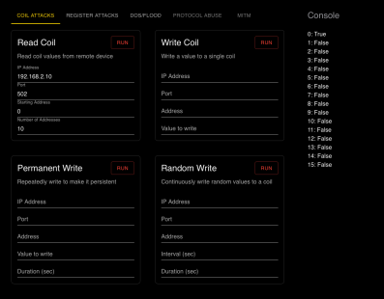
КРОК 4 — ЗАПИС COIL
Використовуйте розділ Write Coil:
- Заповніть IP: 192.168.2.10
- Порт: 502
- Starting Address: 0
- Value to write (Значення для запису): 0 (для вимкнення)
Ви маєте отримати повідомлення про успіх. Помпа (або пристрій з адресою 0) повинна змінити свій стан на SCADA.
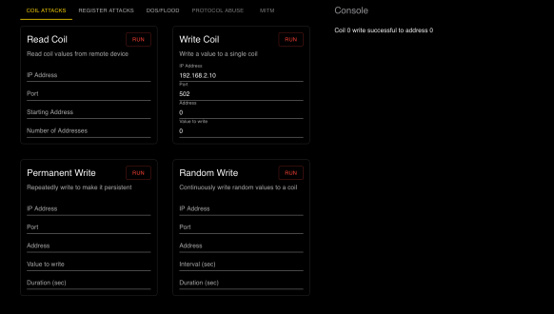
КРОК 5 — ПЕРЕВІРКА ТРАФІКУ
Повертаємся до Network Swiftness:
- Введіть у фільтрі пошуку write
Інспектуйте пакет як у Wireshark:
- Перевірте IP адреси
- Перевірте функціональний код (має бути 5 для Write Single Coil)
- Перевірте дані (FF 00 для 1, або 00 00 для 0)
Ви маєте бачити запит від 192.168.3.30 (Pentest) до 192.168.2.10 (PLC).
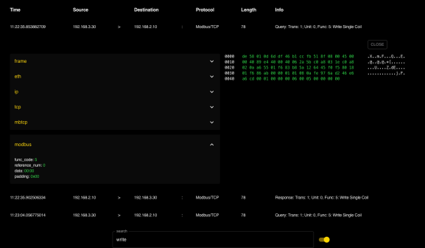
КРОК 6 — ПЕРЕВІРКА З'ЄДНАНЬ
Повертаємся на вкладку Connections:
- Перевірте, що тепер ЯК БИ ЛЬ присутня IP 192.168.3.30
Це показує, що несанкціонований пристрій намагався комунікувати з вашим PLC!
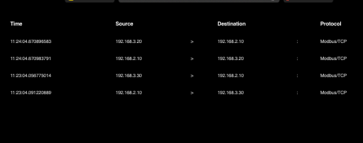

4. ВПРАВА
- Змініть Holding Register через скрипт (наприклад, встановіть швидкість на конкретне значення)
- Відфільтруйте та виявіть трафік write holding register

